石家庄市社保资金比对分析平台

需
求
分
析
报
告

江苏运时数据软件有限公司
2012年3月

需求变更记录单
序号 | 时间 | 变更人 | 变更内容
1 | 2012-03-06 | 崔秀中 | 创建
2 | 2011-03-08 | 杭文 | 变更收支分析


一、数据采集、交换 6
1、实时互连，前置机接入 7
2、FTP文件传输 7
3、HTTP客户端数据采集 8
4、消息队列的方式 8
二、数据比对分析 9
1、建立人员基本信息库 9
2、比对规则自定义 9
3、手动处理、查找违规人员信息。 11
三、社保资金宏观分析 11
1、社保收支趋势分析 12
2、社保收支结构分析 12
3、收支进度分析 12
4、社保收支缺口分析 13
5、社保项目覆盖率分析 13
四、社保资金收支分析 14
1、社保资金收入分析 14
2、社保资金支出分析 16
3、企业职工养老保险情况收支汇总表 17
4、企业职工养老保险收入分析-按照区域,行业收入分析表 17
5、企业职工养老保险收入分析-按照区域,时间收入分析表 18
6、企业职工养老保险支出分析（1）-按照区域-属性方式分析 19
7、企业职工养老保险支出分析（2）-按照区域-时间方式分析 20
8、企业职工养老保险支出分析（3）-按照区域-时间方式分析2 21
9、企业职工养老保险违规追查分析 -按照区域-时间方式分析 22
10、职工基本医疗保险收支情况汇总表 23
11、职工医疗保险收入分析-按照时间,行业收入分析 23
12、职工医疗保险收入分析-按照区域-时间收入分析 24
13、职工医疗保险医疗普通门(急)诊费用分析（1）-按照属性分析 25
14、职工医疗保险医疗普通门(急)诊费用分析（2）-按照时间分析 26
15、职工医疗保险门诊大病住院等费用分析（1）-按照属性分析 27
16、职工医疗保险门诊大病住院等费用分析（2）-按照时间分析 28
17. 职工医疗保险离休人员保障支付费用分析（1）-按照属性分析 29
18、职工医疗保险离休人员保障支付费用分析（2）-按照时间分析 30
19、城镇居民医疗保险情况收支汇总表 31
20、城镇居民医疗保险收入分析表—按照区域/参保人员类别分析 31
21、城镇居民医疗保险门诊大病住院结算信息分析表—按照区域-属性分析 32
22、新型农村合作医疗保险收支情况汇总表 33
23、新型农村合作医疗保险收入分析表—按照区域分析 33
24、新型农村合作医疗保险支出分析表-按照区域 属性分析 34
25、生育保险收支情况汇总表 34
26、生育保险收入分析表—按照区域,行业,缴纳比例分析 35
27、生育保险费用分析（1）-按照区域、属性分析 36
28、生育保险费用分析（2）-按照区域、时间分析 36
30、工伤保险收支情况汇总表 37
31、工伤保险收入分析-按照 区域.行业,行业风险 类别 38
32、工伤保险支出分析（1）-按照 区域.行业,行业风险 类别分析 38
33、工伤保险支出分析（2）-按照 工伤属性 类别分析 39
34、工伤保险支出因公死亡供养亲属供养费用分析-按照 地区 40
35、失业保险费用分析收支情况汇总表 41
36、失业保险费用收入分析-按照 区域.行业分析 41
37、失业保险费用支出分析-按照 区域.行业分析 42

一、数据采集、交换
社保资金比对分析平台建设首先需要解决的是社保信息的采集、整理和共享。为了实现信息的充分共享，促进相关部门、单位之间的信息畅通流转，交互和共享使用，必须存在网络平台使社保部门的数据可以方便传递。
根据初步调查，本着尽量利用现有网络平台的原则，目前可以利用现有的市财政的集中支付网络或政府电子政务平台实现部门互联。网络部署图如下：
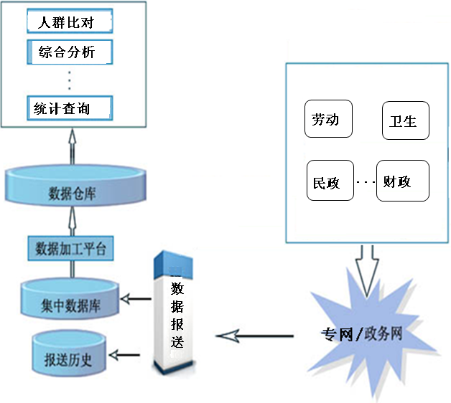
根据接入单位的数据规模和信息化建设的程度，可以分为四类接入方式：

1、实时互连，前置机接入
对于信息化程度高，数据量大，有单独服务器 机房允许直接联网的单位（例如人社局，卫生局，房管中心）可以采用前置机接入的方式，在数据提供单位的服务器机房配置前置机，数据提供单位可以随时把数据写入前置机。前置机同时通过专网与数据搜集服务器互联，数据搜集服务器根据预先设置的规则从前置机中抽取数据，并及时处理。前置机可以是数据库服务器，也可以是文件服务器或者邮件服务器。

2、FTP文件传输
对于信息化程度不高但数据量大的单位，可以把数据从本部门的信息系统导出到压缩的数据文件中，然后使用FTP客户端（可以设置自动传输脚本）把数据文件上载到数据搜集服务器。数据搜集服务器提供FTP服务，并运行ETL调度，根据规则自动处理上载的数据文件。数据文件可以是数据库导出文件（如Oracle的dmp文件），文本文件，Excel文件和XML文件。dbf

3、HTTP客户端数据采集
对于信息化程度不高，安全上不允许直接联网，数据量不大（500M/月以下）的单位，可以把数据导出到压缩的数据文件中，再使用HTTP客户端（一般是手工执行）提交数据文件，数据搜集服务器接收到数据文件后立即处理，如果发现不符合标准或者错误的数据立即提示，要求修改后再上载。一般采用Excel文件的方式传递数据。

4、消息队列的方式
对于信息化程度高，数据量大，有单独服务器机房允许直接联网但安全上不允许直接访问数据的单位可以采用消息队列的方式。要求相关部门开发数据封装接口把数据封装成WebService消息的格式，主动请求或者被动发送到采集服务器。一般采用XML的消息格式。这种方式安全性高，但开发工作量比较大。

二、数据比对分析

1、建立人员基本信息库
通过建立人员基本信息库，实现一人式查询，事前审核等。以身份证号作为唯一主键，保证身份证号在基本信息库中的唯一性。人员基本信息表：
姓名 | 身份证号 | 家庭地址 | 工作单位 | 死亡日期 | 自有房产  （房产证号） | 自有车辆（车牌号）
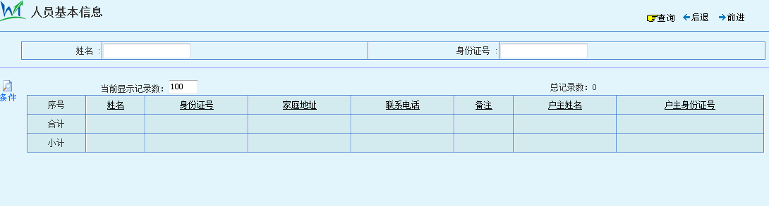
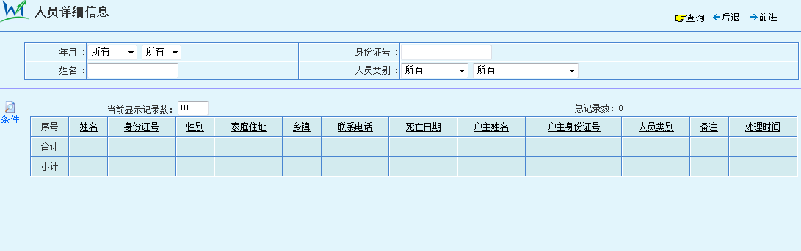

2、比对规则自定义
实现“社保部门”、“人员类别(社保项目)”、“比对规则”的自定义，方便与社保项目的新增、比对规则的修改。
部门管理：
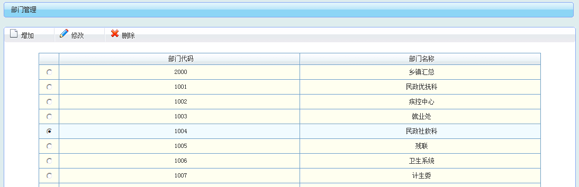
人员类别(社保项目)管理：
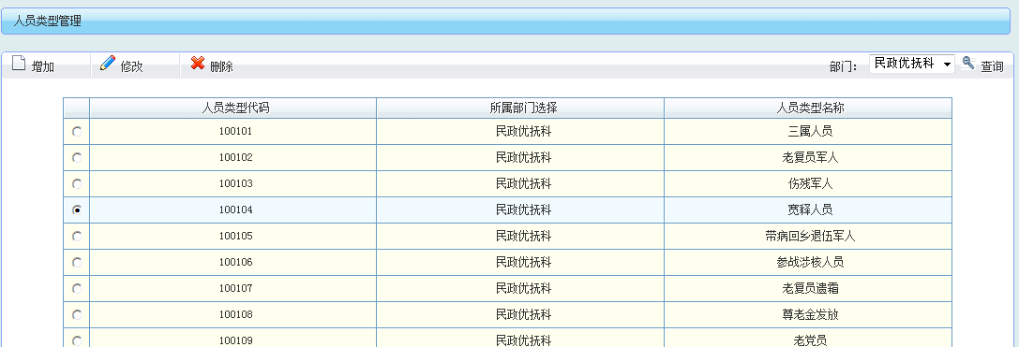
比对规则管理：
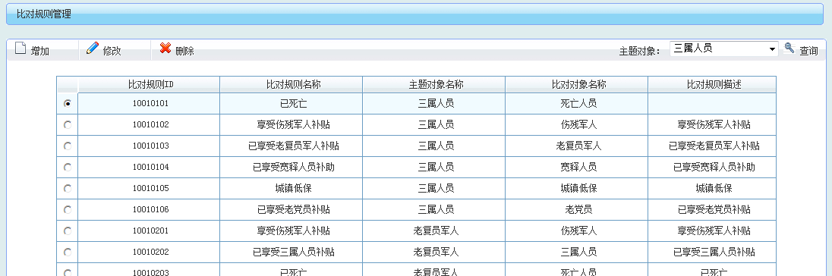

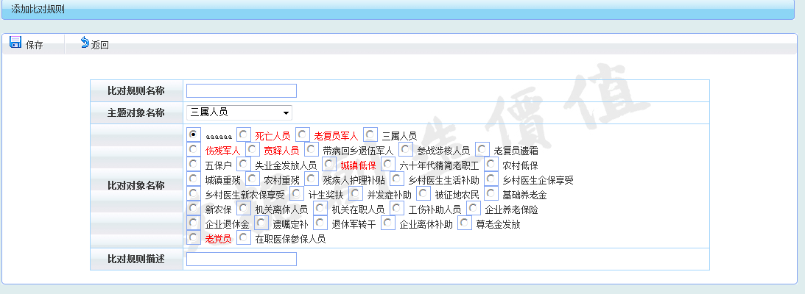

3、手动处理、查找违规人员信息。
根据设定好的比对规则，可手动处理数据，不采用定时处理数据的方式，减少对源数据的依赖性，保证数据的实效性。
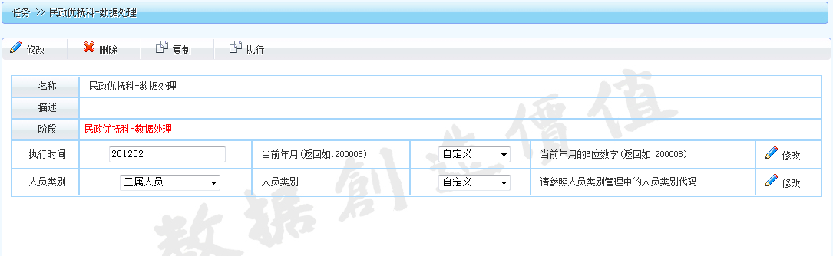

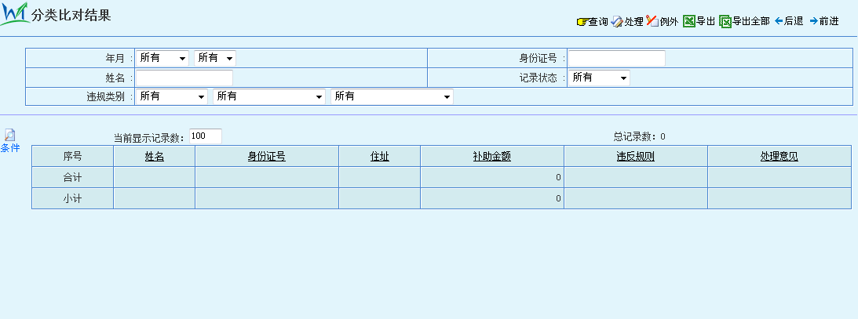

三、社保资金宏观分析
通过图形方式，形象的展示社保资金收入支出情况，从宏观层面掌握社保资金管理情况。

1、社保收支趋势分析
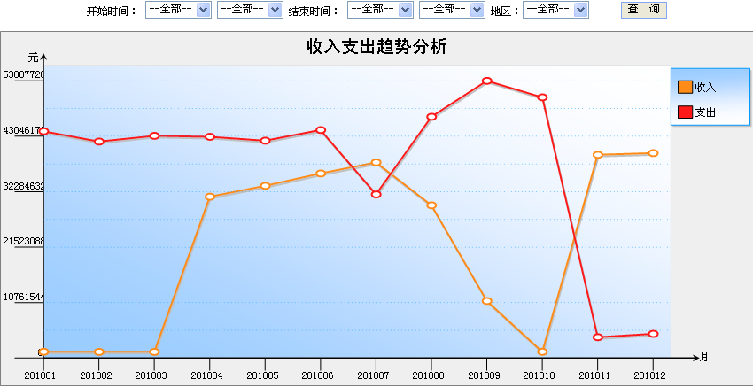

2、社保收支结构分析
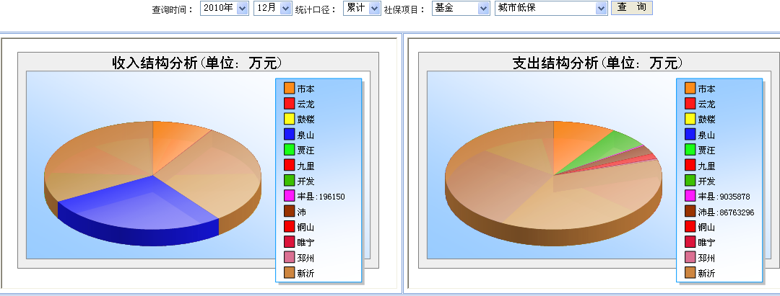

3、收支进度分析
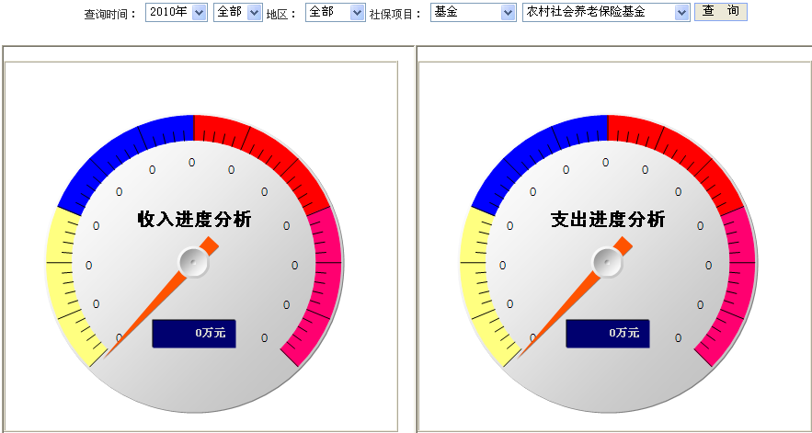

4、社保收支缺口分析
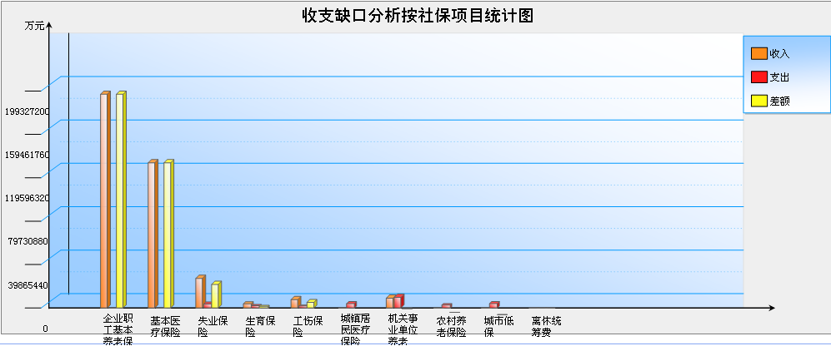

5、社保项目覆盖率分析
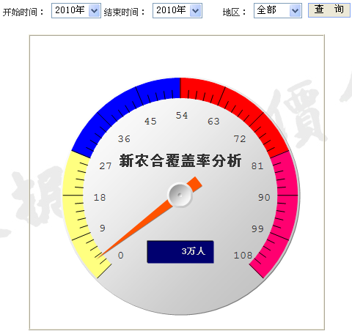

四、社保资金收支分析
根据财政收支两条线的主题思想，对社保资金进行收支分析。确认社保资金的收入来源，包括：地税基金收入、经管部门征收、上级划拨等；从主管部门、地区、经济性质、行业等角度分析社保资金收入；确认社保资金的支出项目，从主管部门、地区、支出项目等角度分析社保资金支出。

1、社保资金收入分析
汇总地税局的每月基金入库信息，资金管理收入信息，从主管部门、地区、经济性质、行业、资金类型等角度分析社保资金收入。
1.数据采集：
采集项目名称 | 采集部门 | 说明
企业职工养老保险 | 地税局、社保局、财政局
机关事业单位养老保险 | 机关社保局、财政局
新农保险 | 社保局、财政局
城镇居民养老保险 | 社保局、财政局
失业保险 | 地税局、就业局
企业工伤保险 | 社保局
事业工伤保险 | 机关社保局
职工医疗保险 | 医保中心
城镇居民医疗保险 | 医保中心、财政
新农合 | 卫生局、财政
企业生育保险 | 医保中心
机关事业生育保险 | 医保中心
残疾人就业保障金 | 地税局、财政、残联
住房公积金 | 住房公积金管理中心 | 保障房管理使用(作为一个数据项目)
个人所得税 | 地税局 | 保障房管理使用(作为一个数据项目)
2.数据分析：
- 查询条件：时间、地区、主管部门
- 分析指标：本期金额、去年同期金额、上期金额、同比增减额、本期同比、环比增减额、本期环比、本年累计金额、去年同期累计。

指标  项目 | 本期  金额 | 去年同期金额 | 上期金额 | 同比增减额 | 本期同比 | 环比增减额 | 本期环比 | 本年累计金额 | 去年同期累计
- 基金
养老保险基金
医疗保险基金
。。。
- 资金
低保资金
再就业资金
。。。

2、社保资金支出分析
汇总各社保主管部门的补贴发放信息，基金统筹信息，从主管部门-社保项目、地区等角度分析社保资金支出。
1.数据采集：
采集项目名称 | 采集部门 | 说明
农村低保 | 民政
城镇低保 | 民政
五保供养 | 民政
优抚对象 | 民政
特困职工救助 | 总工会、财政、人社局
军转干 | 人社局
就业专项资金【七项】 | 人社局、就业局
城镇医疗救助 | 民政局
农村医疗救助 | 民政局
社会养老机构补助 | 民政局

2.数据分析：
- 查询条件：时间、地区、主管部门
- 分析指标：本期金额、本期人次、去年同期金额、上期金额、同比增减额、本期同比、环比增减额、本期环比、本年累计金额、去年同期累计。

指标  项目 | 本期  金额 | 去年同期金额 | 上期金额 | 同比增减额 | 本期同比 | 环比增减额 | 本期环比 | 本年累计金额 | 去年同期累计
- 劳动
职工养老保险
医疗保险
。。。
- 民政
农村低保
城镇低保
。。。

3、企业职工养老保险情况收支汇总表
- 查询条件：时间、地区
- 分析指标：本期收入金额、去年同期收入金额、上期收入金额、同比增减额、本期支出金额、去年同期支出金额、上期支出金额、同步增减项 本期收入支出差额
指标  项目 | 本期  收入金额 | 去年同期收入金额 | 上期收入金额 | 同比增减额 | 本期支出金额 | 去年同期支出金额 | 上期支出金额 | 同步增减项 | 本期收入支出差额
- 石家庄市
长安区
。。。

4、企业职工养老保险收入分析-按照区域,行业收入分析表
汇集养老保险收入数据。进行区域，行业分析职工养老保险收入情况。
1.数据采集：
采集项目名称 | 采集部门 | 说明

2.数据分析：
- 查询条件：时间、行业（可以在增加）
- 分析指标：本期单位应缴当月金额，本期单位应补收金额，本期单位实缴当月金额，本期单位实补收金额，本期其中稽核补收金额，个人本月实缴费。个人本月应缴，个人补缴。（可以在增加）
指标  项目 |  | 本期单位应缴当月金额 | 本期单位应补收金额 | 本期单位实缴当月金额 | 本期单位实补收金额 | 本期其中稽核补收金额 | 单位补缴欠费金额 | 个人本月实缴 | 个人本月应缴 | 个人补缴
石家庄市 | - 第一产业
石家庄市 | 。。
石家庄市 | - 第二产业
石家庄市 | 。。
长安区

5、企业职工养老保险收入分析-按照区域,时间收入分析表
汇集养老保险收入数据。进行区域,时间分析职工养老保险收入情况。
1.数据采集：
采集项目名称 | 采集部门 | 说明

2.数据分析：
- 查询条件：时间、行政区划（可以在增加）
指标  项目 |  | 本期单位应缴当月金额 | 本期单位应补收金额 | 本期单位实缴当月金额 | 本期单位实补收金额 | 本期其中稽核补收金额 | 个人本月实缴 | 个人本月应缴 | 个人补缴
石家庄市 | 2012年
石家庄市 | 1月
石家庄市 | 2月
石家庄市 | 。。
新华区。。

6、企业职工养老保险支出分析（1）-按照区域-属性方式分析
汇集离退休人员发放数据。按区域,时间分析养老金发放情况。
1.数据采集：
采集项目名称 | 采集部门 | 说明
离退休人员信息表（IY03） | 社保中心

2.数据分析：
- 查询条件：行政区划，社会化管理形式，本人定居生活地，离退休类别
- 分析指标：
指标  项目 |  |  | 人员数量 | 本期应发养老金额 |  |  |  | 本期实发金额 |  | 本期补发 |  | 实发其他养老保险待遇 |  | 个人账户累计本息 |  | 退休核定实发
 |  |  | 人员数量 | 基础养老金金额 | 过渡养老金金额 | 。。
石家庄市 | 离休 | 外地居住
石家庄市 | 离休 | 本地居住
石家庄市 | 退休 | 外地居住
石家庄市 | 退休 | 本地居住
石家庄市 | 离休 | 。。
石家庄市 | 退休 | 。。
新华区。。 | 。。

7、企业职工养老保险支出分析（2）-按照区域-时间方式分析
汇集养老保险收入数据。进行区域,时间分析领取职工养老保险人员情况。
1.数据采集：
采集项目名称 | 采集部门 | 说明
离退休人员信息表（IY03） | 社保中心

2.数据分析：
- 查询条件：行政区划，社会化管理形式，本人定居生活地，离退休类别
- 分析指标：
指标  项目 |  | 本期应发养老金额 |  |  |  | 本期实发金额 | 本期补发 | 实发其他养老保险待遇 | 个人账户累计本息 | 退休核定实发
 |  | 基础养老金 | 过渡养老金 | 。。
石家庄市 | 2012年
石家庄市 | 1月
石家庄市 | 2月
石家庄市 | 。。
新华区。。 | 。。

8、企业职工养老保险支出分析（3）-按照区域-时间方式分析
汇集离退休人员发放数据。按区域,时间分析养老金发放情况。
1.数据采集：
采集项目名称 | 采集部门 | 说明
离退休人员信息表（IY03） | 社保中心
转移人员信息表（IY07） | 社保中心
死亡人员信息表（IY04） | 社保中心

2.数据分析：
- 查询条件：行政区划，时间、离退休类别
- 分析指标：本期应发养老金额、供养亲属供养待遇发放、转移人员转移金额、死亡人员发放
指标  项目 |  | 本期应发养老金额 | 供养亲属供养待遇发放 | 转移人员转移金额 | 死亡人员发放
石家庄市 | 1月
石家庄市 | 2月
石家庄市 | 。。
石家庄市 | 。。
新华区。。 | 。。

9、企业职工养老保险违规追查分析 -按照区域-时间方式分析
汇集养老保险冒领人员信息数据。进行区域,时间分析违规领取职工养老保险人员情况。
1.数据采集：
采集项目名称 | 采集部门 | 说明

2.数据分析：
- 查询条件：行政区划，时间
- 分析指标：
指标  项目 |  | 违规人数 | 冒领金额 | 追回金额
石家庄市 | 1月
石家庄市 | 2月
石家庄市 | 。。
石家庄市 | 。。
新华区。。 | 。。

10、职工基本医疗保险收支情况汇总表
- 查询条件：时间、地区、
- 分析指标：本期收入金额 去年同期收入金额 上期收入金额 同比增减额 本期支出金额 去年同期支出金额 上期支出金额 同步增减项 本期收入支出差额

指标  项目 | 本期  收入金额 | 去年同期收入金额 | 上期收入金额 | 同比增减额 | 本期支出金额 | 去年同期支出金额 | 上期支出金额 | 同步增减项 | 本期收入支出差额
- 石家庄市
长安区
。。。

11、职工医疗保险收入分析-按照时间,行业收入分析
- 查询条件：行业、时间
汇集职工医疗保险收入数据。进行区域，行业分析职工医疗保险收入情况。
指标  项目 |  | 本期单位应缴当月金额 | 本期单位实缴当月金额 | 关闭破产企业一次性趸缴金额 | 个人应缴当月金额 | 个人实缴当月金额 | 其中个人实缴当月金额中划入个人账户部分金额 | 本月划入基本医疗保险个人账户金额 | 个人账户余额 | 个人补缴金额
1月份 | - 第一产业
1月份 | 。。
1月份 | - 第二产业
1月份 | 。。
2月份

12、职工医疗保险收入分析-按照区域-时间收入分析
- 查询条件：时间、区域
汇集职工医疗保险收入数据。进行区域，行业分析职工医疗保险收入情况。
1.数据采集：
采集项目名称 | 采集部门 | 说明

2.数据分析：
- 查询条件：行政区划，时间
- 分析指标：
指标  项目 |  | 本期单位应缴当月金额 | 本期单位实缴当月金额 | 关闭破产企业一次性趸缴金额 | 个人应缴当月金额 | 个人实缴当月金额 | 其中个人实缴当月金额中划入个人账户部分金额 | 本月划入基本医疗保险个人账户金额 | 个人账户余额 | 个人补缴金额
石家庄市 | 2012
石家庄市 | 1月
石家庄市 | 2月
石家庄市 | 。。
新华区。。

13、职工医疗保险医疗普通门(急)诊费用分析（1）-按照属性分析
汇总医保的报销信息，通过报销信息整理。分析出医疗费用的支出明细。
1.数据采集：
采集项目名称 | 采集部门 | 说明
城镇职工基本医疗保险普通门(急)诊费用及结算信息表（KY03） | 医保中心

2.数据分析：
- 查询条件：时间，就医地点分类 ，医疗级别，卫生机构组织分类
指标  项目 |  | 本次就诊费用 |  |  |  | 药品费 | 个人支付费用
本统筹地区 | 省级 |  | 综合医院
本统筹地区 | 省级 |  | 专科医院
本统筹地区 |  |  | 。。
本统筹地区 |  |  | 。。
本统筹地区 | 。。
省内跨统筹地区 | 。。
。。。 | 。。

14、职工医疗保险医疗普通门(急)诊费用分析（2）-按照时间分析
汇总医保的报销信息，通过报销信息整理。分析出医疗费用的支出明细。
1.数据采集：
采集项目名称 | 采集部门 | 说明

2.数据分析：
- 查询条件：时间 ，区划 ，
指标  项目 |  | 本次就诊费用 | 药品费 | 个人支付费用
2012 | 1月
2012 | 2月
2012 | 3月
2012 | 。。
2012 | 。。
。。

15、职工医疗保险门诊大病住院等费用分析（1）-按照属性分析
汇总医保的报销信息，通过报销信息整理。分析出医疗费用的支出明细。
1.数据采集：
采集项目名称 | 采集部门 | 说明

2.数据分析：
- 查询条件：时间，就医地点分类 ，医疗级别，卫生机构组织分类
指标  项目 |  |  | 住院天数 |  | 就诊费用 | 诊政策范围内个人自付金额 | 诊政策范围外个人自付金额 | 本次就诊基本医疗保险统筹基金支付金额 | 本次就诊基本医疗保险个人账户支付金额 | 公务员医疗补助 | 其他补助 |  | 其中药品费
本统筹地区 | 省级 | 综合医院
本统筹地区 | 省级 | 专科医院
本统筹地区 | 市级
本统筹地区 | 县级

16、职工医疗保险门诊大病住院等费用分析（2）-按照时间分析

汇总医保的报销信息，通过报销信息整理。分析出医疗费用的支出明细。
1.数据采集：
采集项目名称 | 采集部门 | 说明

2.数据分析：
- 查询条件：：时间，
指标  项目 |  | 住院天数 | 就诊费用 | 诊政策范围内个人自付金额 | 诊政策范围外个人自付金额 | 本次就诊基本医疗保险统筹基金支付金额 | 本次就诊基本医疗保险个人账户支付金额 | 公务员医疗补助 | 其他补助 |  | 其中药品费
2012年 | 1月
2012年 | 2月
2012年 | 3月

17. 职工医疗保险离休人员保障支付费用分析（1）-按照属性分析
汇总医保数据，进行数据比对，反映出离休人员医保结算情况。
1.数据采集：
采集项目名称 | 采集部门 | 说明

2.数据分析：
- 查询条件：时间，就医地点分类 ，医疗级别，卫生机构组织分类
- 分析指标：

指标  项目 |  |  | 住院天数 | 离休人员医疗保障基金支付金额 | 累计住院次数 | 总费用 | 其中药品费
本统筹地区 | 省级 | 综合医院
本统筹地区 | 省级 | 专科医院
本统筹地区 | 省级 | 。。
本统筹地区 |  | 。。
本统筹地区 | 。。
省内跨统筹地区。。 | 。。

18、职工医疗保险离休人员保障支付费用分析（2）-按照时间分析
汇总医保数据，进行数据比对，反映出离休人员医保结算情况。
1.数据采集：
采集项目名称 | 采集部门 | 说明

2.数据分析：
- 查询条件：时间，就医地点分类 ，医疗级别，卫生机构组织分类
- 分析指标：
指标  项目 |  |  | 住院天数 | 离休人员医疗保障基金支付金额 | 累计住院次数 | 总费用 | 其中药品费
本统筹地区 | 省级 | 综合医院
本统筹地区 | 省级 | 专科医院
本统筹地区 | 省级 | 。。
本统筹地区 |  | 。。
本统筹地区 | 。。
省内跨统筹地区。。 | 。。

19、城镇居民医疗保险情况收支汇总表
- 查询条件：时间、地区、
- 分析指标：本期收入金额 去年同期收入金额 上期收入金额 同比增减额 本期支出金额 去年同期支出金额 上期支出金额 同步增减项 本期收入支出差额

指标  项目 | 本期  收入金额 | 去年同期收入金额 | 上期收入金额 | 同比增减额 | 本期支出金额 | 去年同期支出金额 | 上期支出金额 | 同步增减项 | 本期收入支出差额
石家庄市
长安区
。。。

20、城镇居民医疗保险收入分析表—按照区域/参保人员类别分析
汇集城镇居民收入数据。进行区域，人员类别分析城镇居民医疗保险险收入情况。
指标  项目 |  | 本年度个人缴纳金额 | 去年个人缴纳金额 | 本年财政补助 |  | 去年财政补助 | 本年参保人数 | 上年参保人数 | 连续5年参保人数 | 连续X 年参保人数
 |  | 本年度个人缴纳金额 | 去年个人缴纳金额 | 中央省级 | 。。。。
石家庄市 | 大学生
石家庄市 | 中小学生
石家庄市 | 成年居民
石家庄市 | 。。。
长安区
。。。

21、城镇居民医疗保险门诊大病住院结算信息分析表—按照区域-属性分析
汇集城镇居民医疗保险消费数据。进行区域，人员类别分析城镇居民医疗保险支出情况
- 查询条件：时间、区划、医疗级别、卫生机构组织分类
指标  项目 |  |  | 本次就诊费用 | 本次就诊政策范围外个人自费金额 | 本次就诊政策范围内个人自付金额 | 本次就诊家庭账户支付金额 | 本次就诊基本医疗保险统筹基金支付金额 | 住院天数 | 药品费
石家庄市 | 省级 | 综合医院
石家庄市 | 省级 | 专科医院
石家庄市 | 省级 | 。。
石家庄市 |  | 。。
石家庄市 | 。。
XX县 | 。。
。。。 | 。。

22、新型农村合作医疗保险收支情况汇总表
- 分析指标：本期收入金额 去年同期收入金额 上期收入金额 同比增减额 本期支出金额 去年同期支出金额 上期支出金额 同步增减项 本期收入支出差额

指标  项目 | 本期  收入金额 | 去年同期收入金额 | 上期收入金额 | 同比增减额 | 本期支出金额 | 去年同期支出金额 | 上期支出金额 | 同步增减项 | 本期收入支出差额
- 石家庄市
长安区
。。。

23、新型农村合作医疗保险收入分析表—按照区域分析
- 查询条件：时间、地区、
指标  项目 | 本年度个人缴纳金额 | 本年参保人数 | 去年个人缴纳金额 | 本年财政补助 |  | 去年财政补助 | 本年参保人数 | 上年参保人数 | 连续3年参保人数 | 连续X 年参保人数
 |  |  |  | 中央  财政补助 | 。。。。
石家庄市

长安区
。。。

24、新型农村合作医疗保险支出分析表-按照区域 属性分析

- 查询条件：时间、区划、医疗级别、卫生机构组织分类
指标  项目 |  |  | 本次就诊费用 | 本次就诊政策范围外个人自费金额 | 本次就诊政策范围内个人自付金额 | 统筹基金支付金额 | 住院天数 | 药品费
石家庄市 | 省级 | 综合医院
石家庄市 | 省级 | 专科医院
石家庄市 | 省级 | 。。
石家庄市 |  | 。。
石家庄市 | 。。
XX县 | 。。
。。。 | 。。

25、生育保险收支情况汇总表
- 查询条件：时间、地区
- 分析指标：本期收入金额、去年同期收入金额、上期收入金额 同比增减额、本期支出金额、去年同期支出金额、上期支出金额、同步增减项、本期收入支出差额
指标  项目 | 本期  收入金额 | 去年同期收入金额 | 上期收入金额 | 同比增减额 | 本期支出金额 | 去年同期支出金额 | 上期支出金额 | 同步增减项 | 本期收入支出差额
石家庄市
长安区
。。。

26、生育保险收入分析表—按照区域,行业,缴纳比例分析
- 查询条件：时间、行业标准、缴纳费用比例
指标  项目 |  |  | 本期单位应缴当月金额 | 上期单位应缴当月金额 | 本期单位实缴当月金额 | 上期单位实缴金额 | 本期参保人数 | 累计参保人数 | 本期女性参保人数
石家庄市 | 第一产业 | 缴费比例1
石家庄市 | 第一产业 | 缴费比例2
石家庄市 | 。。
石家庄市 | 第二产业
石家庄市 | 。。

27、生育保险费用分析（1）-按照区域、属性分析
汇总生育报销信息，通过报销信息整理。分析出生育费用的支出明细。
1.数据采集：
采集项目名称 | 采集部门 | 说明

2.数据分析：
- 查询条件：时间、区域、医疗级别、卫生机构组织分类
指标  项目 |  |  | 生育医疗费用总额 | 药品费 | 个人支付费用 | 一次性补发其他津贴 | 生育津贴 | 住院天数
石家庄市 | 省级 | 综合医院
石家庄市 | 省级 | 专科医院
石家庄市 | 省级 | 。。
石家庄市 |  | 。。
石家庄市 | 。
 | 。

28、生育保险费用分析（2）-按照区域、时间分析
- 查询条件：时间、区域
指标  项目 |  |  | 生育医疗费用总额 | 药品费 | 个人支付费用 | 一次性补发其他津贴 | 生育津贴 | 住院天数
石家庄市 | 一季度 | 1月
石家庄市 | 一季度 | 2月
石家庄市 | 一季度 | 3月
石家庄市 | 一季度 | 4月
石家庄市 | 二季度 | 。。
石家庄市 | 。。
**县 | 。。
。。。 | 。。

30、工伤保险收支情况汇总表
- 查询条件：时间、地区
- 分析指标：本期收入金额、去年同期收入金额、上期收入金额、同比增减额、本期支出金额、去年同期支出金额、上期支出金额、同步增减项、本期收入支出差额
指标  项目 | 本期  收入金额 | 去年同期收入金额 | 上期收入金额 | 同比增减额 | 本期支出金额 | 去年同期支出金额 | 上期支出金额 | 同步增减项 | 本期收入支出差额
石家庄市
长安区
。。。

31、工伤保险收入分析-按照 区域,行业,行业风险,类别
- 查询条件：时间、行业、行业风险类别
指标  项目 |  |  | 单位应缴当月金额 | 单位应补收金额 | 单位实缴当月金额 | 单位实补收金额 | 其中稽核补收金额 | 单位补缴欠费金额 | 缴纳滞纳金 | 参保人数 | 因公死亡人数 | 认定工伤人数
石家庄市 | 第一产业 | 1类风险
石家庄市 | 第一产业 | 2类风险
石家庄市 | 第一产业 | .。。
石家庄市 | 。。

32、工伤保险支出分析（1）-按照 区域,行业,行业风险,类别分析
- 查询条件：时间、行业、行业风限类别
指标  项目 |  |  | 工伤职工平均工资 | 本月一次性领取工伤职工待遇金额合计 | 本月支付工伤职工待遇总金额 | 本月支付工伤医疗费总额 | 其中本月支付工伤住院费总额 | 住院药品费 | 住院天数 | 本月支付伤残待遇金额 | 其中本月支付伤残津贴： | 其中本月支付一次性伤残补助金 | 历次工伤待遇调整累计金额 | 本月支付工亡待遇金额
石家庄市 | 第一产业 | 1类风险
石家庄市 | 第一产业 | 2类风险
石家庄市 | 第一产业 | .。。
石家庄市 | 。。

备注：
本月一次性领取工伤职工待遇金额合计：指本月具备领取长期待遇的一至四级工伤职工，申请一次性领取全部工伤保险待遇，并办理终止工伤保险关系，所领取的有关待遇总金额。
本月支付工伤职工待遇总金额：指本月实际支付的工伤医疗费、康复性治疗费、辅助器具费用、伤残待遇、工亡待遇等金额的合计
本月支付工伤医疗费总额：指本月实际支付门（急）诊费、住院费之和。
其中本月支付工伤住院费总额：
本月支付伤残待遇金额：包含一次性伤残补助金、伤残津贴、生活护理费等费用。

33、工伤保险支出分析（2）-按照 工伤属性 类别分析

- 查询条件：工伤认定结论，工伤等级
指标  项目 |  | 工伤职工平均工资 | 本月一次性领取工伤职工待遇金额合计 | 本月支付工伤职工待遇总金额 | 本月支付工伤医疗费总额 | 其中本月支付工伤住院费总额 | 住院药品费 | 住院天数 | 本月支付伤残待遇金额 | 其中本月支付伤残津贴： | 其中本月支付一次性伤残补助金 | 历次工伤待遇调整累计金额 | 本月支付工亡待遇金额
工伤 | 1级伤残
工伤 | 2级伤残
工伤 | 3级伤残
工伤 | 。。
视同工伤 | 1级伤残
视同工伤 | 2级伤残

34、工伤保险支出因公死亡供养亲属供养费用分析-按照地区
- 查询条件：地区
指标  项目 | 死亡人员平均工资 | 发放抚恤金总额 | 补发抚恤金总额 | 计划发发抚恤金总额 | 发放抚恤金累计总额
石家庄市
计划发放抚恤金总额：（待遇享受终止年月 –当前年月）*当月发放抚恤金金额

35、失业保险费用分析收支情况汇总表
- 分析指标：本期收入金额、去年同期收入金额、上期收入金额、同比增减额、本期支出金额、去年同期支出金额、上期支出金额、同步增减项、本期收入支出差额
指标  项目 | 本期  收入金额 | 去年同期收入金额 | 上期收入金额 | 同比增减额 | 本期支出金额 | 去年同期支出金额 | 上期支出金额 | 同步增减项 | 本期收入支出差额
石家庄市
长安区
。。。

36、失业保险费用收入分析-按照 区域.行业分析
- 查询条件：地区、行业
指标  项目 |  | 本期参加保险人员 |  | 本期度参保缴费金额 | 上期参保缴费金额 | 本期财政补贴 | 连续X年参加保险人数
石家庄市 | 第一产业 | 农业
石家庄市 | 第一产业 | 渔业
石家庄市 | 第一产业 | .。。
石家庄市 | 。。

37、失业保险费用支出分析-按照 区域.行业分析

需要再沟通

